**Быть здоровым – это здорово**

Кто из родителей не мечтал, что бы его дети родились умственно и физически здоровыми и что бы стареющим родителям стали надёжной опорой. Исходя из интересов будущего потомства, перед планированием беременности будущие родители должны подумать о своём здоровье и избавиться от вредных привычек (табакокурения, злоупотребления алкоголем, наркотическими препаратами), вести здоровый образ жизни.

Табакокурение – сформировавшийся тип поведения среди взрослого населения, будь то женщина или мужчина и среди подростков.

Основной причиной возникновения табакокурения, специалисты называют, человеческую слабость, неспособность справиться собственными силами с проблемами и стрессами.

Следует знать, что из 20 –ти выкуренных сигарет образуется 50 литров смеси ядовитых газов: никотин, синильная кислота, угарный газ, сероводород, аммиак и др. ядовитые вещества. От ядовитых веществ, страдают практически все органы и системы курящего человека, от мгновенной смерти спасает только дробное поступление их в организм в течение дня.

Специалисты напоминают, никотин нарушает выработку гормонов, необходимых для развития беременности. У курящих женщин замедляется транспортировка оплодотворённой яйцеклетки по маточным трубам, что может привести к внематочной беременности, риску жизни беременной и вероятности бесплодия в дальнейшем.

Из – за постоянного никотинового отравления у женщин увеличивается риск выкидыша, велика частота кровотечений, большой риск смертности детей.

При активном или пассивном курении матери к малышу проникают все токсические вещества, содержащиеся в табачном дыму, которые нарушают закладку многих органов и систем будущего человека.

Поэтому, у курильщиц женщин, чаще рождаются дети с тяжёлыми врождёнными аномалиями внутренних органов (порок сердца, дефект развития носоглотки – заячья губа, волчья пасть, синдром Дауна, паховая грыжа, косоглазие).

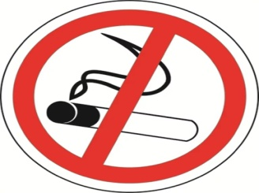 Курение матери при беременности приводит к патологии нервной и эндокринной системы, нарушению кровоснабжения головного мозга малыша.

У курящей матери дети страдают аутизмом (на 40% ) чаще, чем у некурящей, умственное развитие таких детей ниже среднего.

Следует помнить , курение наносит огромный вред самому курильщику и его не родившимся детям.

По статистическим данным , водка — самый популярный алкогольный напиток в мире. В 0,5 литрах пива, бокале вина, стопке водки содержится одинаковое количество алкоголя. По степени разрушительного воздействия этиловый спирт, содержащийся в алкоголе, опаснее многих ядов и наркотических веществ.

До 90% детей с отклонениями в умственном развитии и врожденных инвалидов рождаются у людей, злоупотребляющих спиртными напитками.   Жертвами алкоголя становятся не только хронические алкоголики, но и те, кто регулярно умеренно употребляет горячительные напитки.

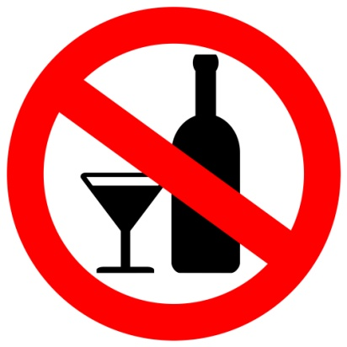Алкоголь является прямой или косвенной причиной гибели и сокращения жизни (на 15 – 20 лет) большого количества людей:: от отравлений, несчастных случаев, насильственных преступлений и бытовых убийств, хронических заболеваний.

Регулярное употребление спиртосодержащих напитков губительно действует на иммунитет, ослабляя все органы и системы.

Огромную нагрузку алкоголь оказывает на печень. Систематическое употребление алкогольных напитков вызывает появление такого грозного заболевания, как цирроз печени.

Употребляя наркотические вещества, человек наносит непоправимый вред своему организму.

Подавляющее большинство зависимых от наркотиков людей пробует их еще до достижения совершеннолетнего возраста. Это накладывает отпечаток на их дальнейшую жизнь, даже если употребление не превращается в тяжелую форму зависимости .

Конец формы

Мнение, что летальная передозировка возможна только при внутривенном употреблении тяжёлых наркотических препаратов, ошибочное. Современные синтетические наркотики также смертельно опасны. (риск есть при длительном употреблении и при разовом).

У наркомана меняется поведение, образ жизни, страдает здоровье, портится характер и внешность.

Его волнует только одно: поиск новой дозы наркотического вещества. На серьезных стадиях зависимости у наркомана наблюдается ломка ( синдром отмены химического вещества).

Ломка **-** крайне опасное состояние, которое может закончиться фатальными последствиями для зависимого человека, чей организм истощен наркотиком.

Наркомания способствует распространению среди населения венерических заболеваний, СПИДа, гепатита, повышает риск совершения криминальных действ.

Прежде чем закурить сигарету, выпить горячительного или принять любой наркотический препарат, подумайте, на какие беды вы подвергаете себя и своих будущих детей.

Что бы прожить долгую и счастливую жизнь, родить и вырастить здоровых детей, специалисты рекомендуют, отказаться от вредных привычек (курение, алкоголь, наркотические препараты), заняться здоровым образом жизни (бег, плавание, прогулки пешком и на велосипеде), правильно питаться и без излишеств, избегать длительных стрессов, быть позитивным и жизнерадостным.